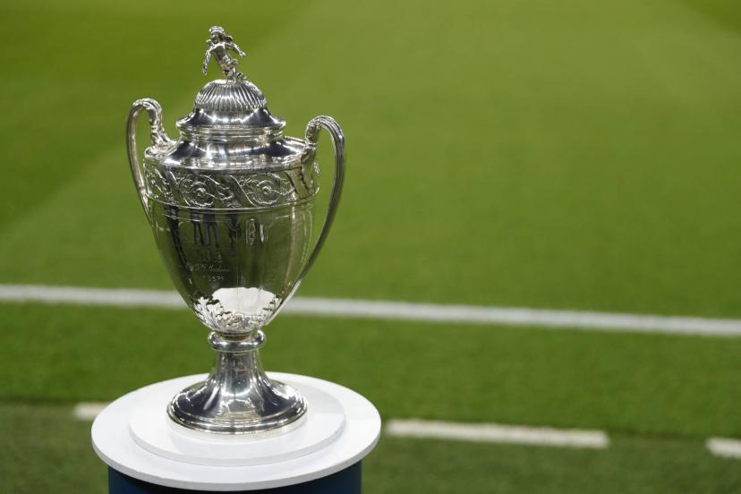

**MANUEL D’UTILISATION**

Projet sur le football 3em info.

Introduction sur le football

Le XXe Siècle est-il le siècle du football ?

La pratique du ballon rond a connu un développement sans commune mesure avec les autres sport  : dans une course de recréation, en équipe de jeunes, entre amis , au sein d’une association corporative n club ou en sélection national dans le cadre de decompétition ou pour le plaisir ; avec le statut d’amateur ou celui de professionnel.

Que de chemin parcouru depuis le dribbling Game pratique par les élèves issus des élites anglaises dans les collèges au milieu du XIXe Siècle. Une fois codifies les règles du football association-appellation destinées à distinguer ce jeu football rugby- les britannique diffusent sa pratique a travers le monde.

Les Etapes de :

# Login : code alphanumérique personnel que donne un utilisateur a un système informatique pour s’identifier des logis.

# Dans login l’utilisateur droit saisir son Nom, son Prénom, Son Mot de Passe …

La raison pour la quelle l’utilisateur droit faire tout ca… Pour avoir accès avec le système il faut d’abord remplir le formulaire puis se connecter… dans login il y a des liens qui permet a l’utilisateur de se connecter a la page d’accueille.

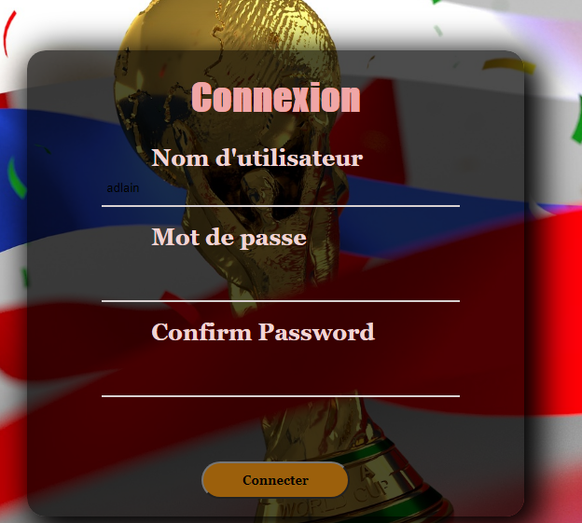

Page d’accueille : dans la page d’accueille l’utilisateur trouvera le menu, et dans la page d’accueille l’utilisateur va trouver tout ce qu’il droit s’avoir sur le projet football…



Tirage : Ils va cliquez dans le tirage, et le tirage aléatoire se fait tout seul…et ca permet et chaque équipes jouera avec un autre équipes de suite en suite..et dans le tirage il y a des liens qui vous permettra de connecter a un autre pages dans le projet.



Gestion score : l’utilisateur va rentre le score, et les enregistre.

Pour géré les score il faut avoir l’email d’utilisateur, son Mot de passe qui doit contient au moins 8 caractère.

Dans gestion score il y a aussi gestion final :l’équipe gagnant , l’équipe perdant, type de MATH, c’est dans la gestion final qu’on va voir le demie finale, petite final, final.

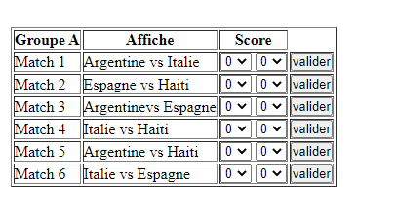

Merci …